Лепим «Одуванчик»
Цель: создание открытки из пластилина своими руками.
Задачи:
1. Закреплять приёмы лепки (скатывание, расплющивание, надавливание, раскатывание, оттягивание, прищипывание).
2. Развивать творчество, мелкую моторику, эстетические чувства.
3. Воспитывать аккуратность, самостоятельность, усидчивость, умение любоваться природой.
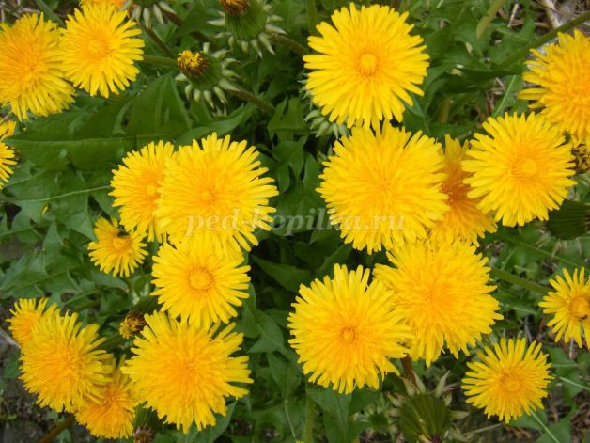
Одуванчики — маленькие солнышки, ослепляющие нас своим цветом и нежностью. Они дарят ощущение детства. Даже многие взрослые, попав на луг с цветущими одуванчиками, не могут оторваться от них, собирают большие букеты, девушки и женщины плетут венки.

Шаг 1: Подготовительный
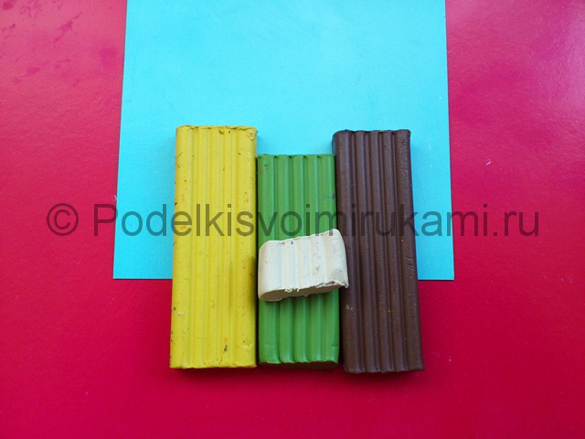
Шаг 2: Скатываем из зеленого пластилина тонкий жгутик для стебля.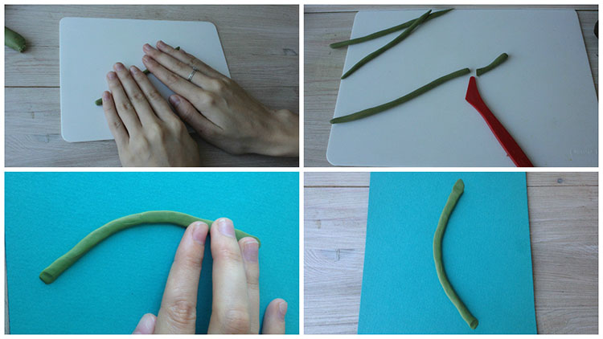
Шаг 3: Затем из жёлтого пластилина крутим более тонкие жгутики для выполнения цветка.
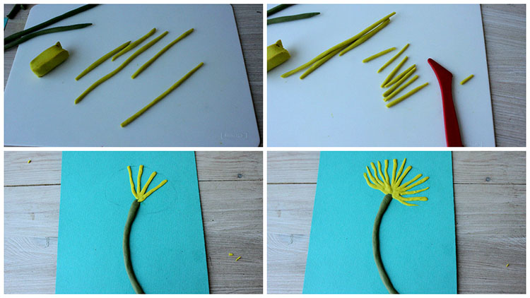 Шаг 4: Лепесточки накладываем на верхнюю часть стебелька веером в несколько слоёв.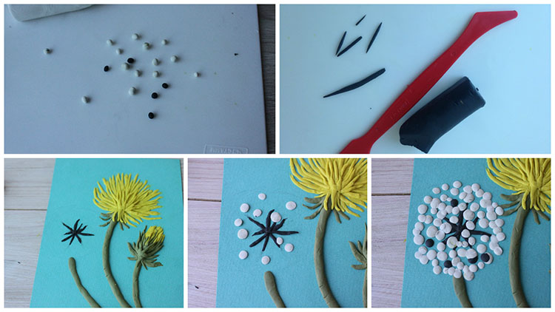
Шаг 5: Делаем рамочку из другого цвета картона и наша работа готова.
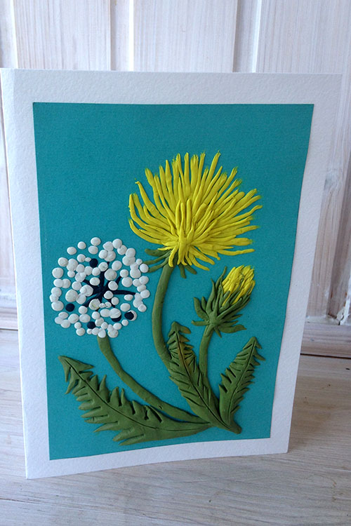

Шаг 6: Предлагаю ребятам выучить стихотворение про наш одуванчик.
Одуванчик
Лишь только солнце улыбнулось,
Коснулось нас своим лучом,
Земля от нежности проснулась,
Жизнь стала бить ключом.
Вот пташки в небе зазвенели,
Подснежник лепестки раскрыл,
А одуванчик – непоседа
Портретик солнца повторил!
Жёлтый, весенний, искристый
Дарит свою красоту.
Цветёт он на радость взрослым и детям
И воплощает надежду, мечту.
Гончарова М.М.

